Reporte de avance junio

12 de Junio del 2015

Contenido

Gantt del mes 1

Descripción de las actividades 1

Dependencias 2

# Gantt del mes

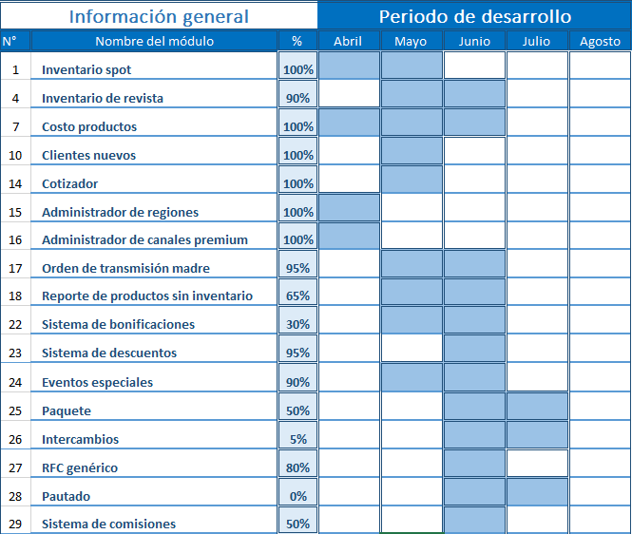

# Descripción de las actividades

Se tuvo un avance en los siguientes entregables:

1. Eventos especiales
2. Paquetes
3. Reporte de productos sin inventario
4. Venta de intercambios
5. Sistema de comisiones
6. Bonificaciones
7. Descuentos
8. RFC Genérico

De los cuales los siguientes se pretenden estén concluidos el próximo viernes 19 de Junio de 2015:

1. Eventos especiales
2. Reporte de productos sin inventario
3. Bonificaciones
4. Descuentos

# Dependencias

* Plantillas de pautado
* Roles de usuario